CAPÍTULO 5

- SISTEMA DE EXTRACCIÓN.

5.1. Descripción.
La última parte del proyecto es el sistema de extracción, este consta de los siguientes componentes:
- Extractor.
- Tolva de alimentación.
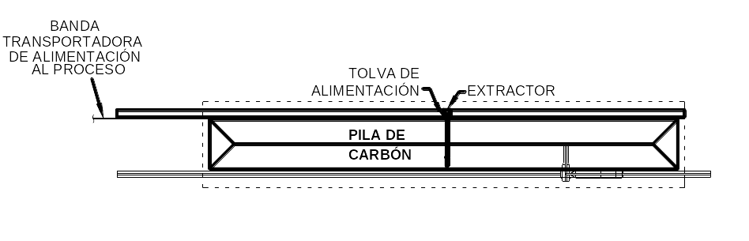
Figura 5.1: Sistema de Extracción para Pila de Carbón.

El esquema del sistema de extracción se muestra en la figura 5.1, el extractor (EX) recoge el carbón que se encuentra almacenado y lo descarga en la tolva de alimentación (TA).
La tolva de alimentación finalmente deposita el carbón sobre la banda transportadora que lleva el carbón al proceso (la cual no es parte de este proyecto).

5.2 Diseño y Selección de Equipos.
5.2.1. Extractor.
Como ya se especificó en el capítulo 2 el extractor será de tipo lateral y la capacidad de este será de 100 Tn/h. A continuación se muestran los datos necesarios para que el fabricante pueda suministrar el equipo adecuado.

Material: Carbón Bituminoso.
Tamaño máximo de terrón: 50 mm
Altura de la pila: 10 m.
Ancho de la pila: 28.6 m.
Capacidad: 100 Tn/h.

Con los datos arriba listados se tiene que el extractor de la marca FAM que cumple estos requisitos es el KS120.5 .Las especificaciones de este se muestran a continuación:

Capacidad Máxima: 100 Tn/h (Carbón).
Longitud del “boom”: 28.3 m.

Las dimensiones principales se muestran en la figura 5.2.
Figura 5.2: Extractor.

5.2.2. Tolva de Alimentación.
Esta tolva se utilizará únicamente para alimentar a la banda que llevará el carbón al proceso, por esto no se requiere que tenga una capacidad elevada. La capacidad de esta dependerá únicamente de la geometría del extractor y del ángulo necesario para que la tolva sea de flujo de masa, según lo explicado en el capítulo 3.

Diseño de Forma
La distancia que existe entre la descarga del extractor y la banda de alimentación es de 1240 mm (ver figura 5.3), por lo que la altura total de la tolva será de 1000 mm. Será de forma rectangular por lo que el ángulo de inclinación necesario para que la tolva sea de flujo de masa es 26° (ver figura 3.18) pero se tomará un ángulo de 23° para tener un margen de seguridad.

Figura 5.3: Espacio Disponible para Tolva
de Alimentación.

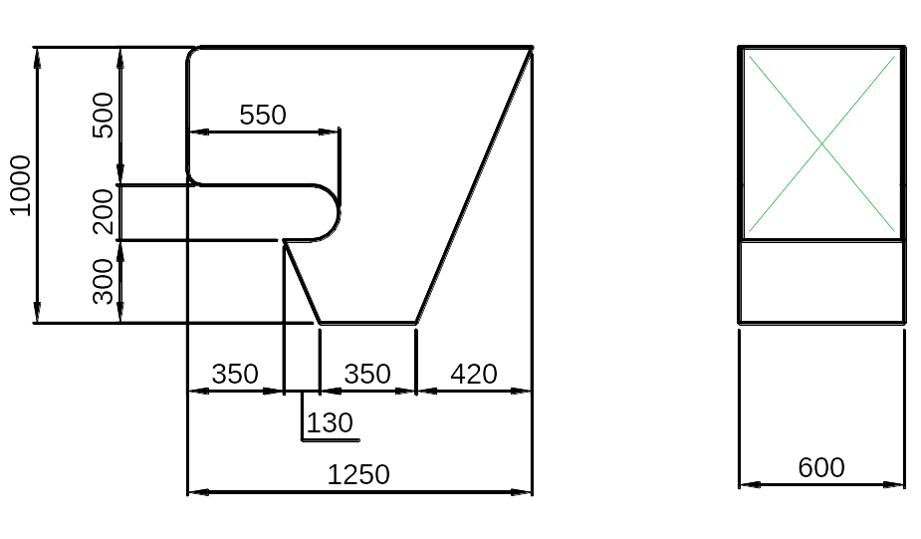
La longitud depende del ancho de los cangilones del extractor, en el plano PC-EX-01 se puede observar que este valor es 457 mm (18”), por lo que se seleccionará una longitud de 600 mm para la tolva. El ancho de la tolva será de 1250 mm. El ancho de la descarga depende de la banda de alimentación, esta es de 610 mm (24”) con rodillos es terna a 35°, por lo que se selecciona un ancho de 350 mm. La geometría de la tolva se muestra en la figura 5.4.
Figura 5.4: Medidas Principales de Tolva
de Alimentación.

El material utilizado será acero ASTM A36.

Consideraciones de Diseño.
El procedimiento para diseñar esta tolva será el mismo utilizado para la tolva de recepción (capítulo 3), por lo que no se describirá en detalle las fórmulas utilizadas, sino que se presentarán los resultados obtenidos.

Cálculos de Presiones y Esfuerzos.
Ecuaciones deducidas por Jenike.
Como ya se explico en el capítulo 3, hay dos estados de esfuerzos que se presentan en una tolva, el estado de esfuerzos activos (durante el llenado) y el pasivo (luego de la descarga).
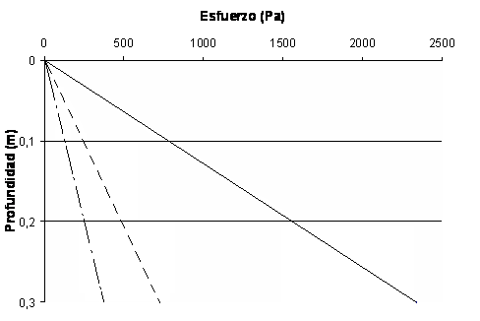

p_{V}
p_{H} y p_{N}
. τ_{W}

Figura 5.5: Presiones en Estado Activo de Esfuerzos
en Tolva de Alimentación.

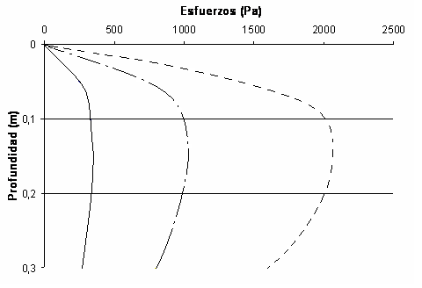
Figura 5.6: Presiones en Estado Pasivo de Esfuerzos
en Tolva de Alimentación.

p_{V}
p_{H} y p_{N}
. τ_{W}

La parte de la tolva de alimentación en la que se almacena el carbón es la inferior (los últimos 300 mm, ver figura 5.4), por tanto aquí se desarrollan los esfuerzos producidos por el material almacenado. Las presiones y esfuerzos obtenidos utilizando las ecuaciones de Jenike para cada uno de los estados de esfuerzos se muestran en las figuras 5.5 y 5.6. En estas figuras p_{Y} es la presión vertical sobre el material almacenado, p_{N} es la presión normal sobre las paredes de la tolva y τ_{W} es el esfuerzo cortante debido a la fricción del material con las paredes de la tolva.

Comparando los gráficos se puede observar que de los dos estados de esfuerzos existentes en el pasivo es el que se desarrollan las mayores presiones normales (p_{N}) sobre las paredes de la tolva.
Norma DIN 1055 – parte 6.
De igual forma que en el capítulo 3 se calcularán los esfuerzos de acuerdo a las recomendaciones dadas por la Norma DIN 1055-parte 6. Los esfuerzos obtenidos se muestran en la figura 5.7.
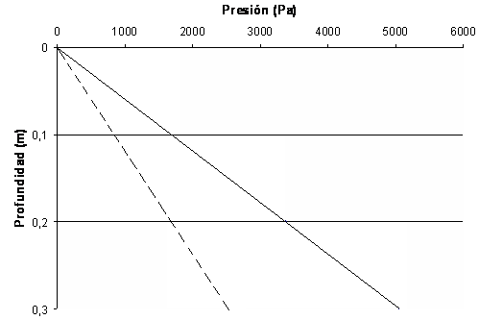
Figura 5.7: Presiones según Norma DIN 1055.

p_{N}
τ_{W}

En la figura anterior p_{N} es la presión normal sobre las paredes de la tolva y τ_{W} es el esfuerzo cortante debido a la fricción. En el caso analizado las presiones calculadas utilizando la Norma DIN son mayores que las calculadas utilizando las ecuaciones deducidas por Jenike.

Presión de Impacto
La presión se impacto se calcula con la siguiente fórmula:
$$p_{I}=2∗ρ∗g∗h∗{\text{sen}}^{2}θ$$
Considerando que el flujo de carbón cae verticalmente sobre las paredes de la tolva, por lo que el ángulo de impacto es 23º, con esto se obtiene el gráfico mostrado en la figura 5.8.
Figura 5.8: Presión de Impacto.

Cálculo de Esfuerzos en las Paredes de la Tolva
Los esfuerzos serán calculados utilizando el programa computacional SAP2000. El criterio para la selección del espesor de las paredes será evitar llegar al esfuerzo de fluencia (S_{Y} = 248 MPa) con factor de seguridad de η = 2 y no tener una deformación excesiva. El modelo que se utilizará en este caso se muestra en la figura 5.9.
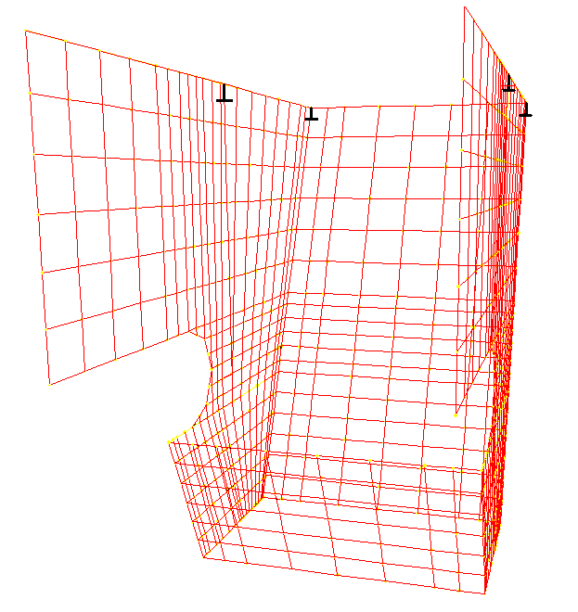
Figura 5.9: Modelo de Tolva de Alimentación

Igual que para el caso de la tolva de recepción se utilizará el elemento SHELL para modelar las paredes. Además se colocarán ángulos tanto el la parte superior como en el inicio de la tolva propiamente dicha (300 mm por encima de la parte inferior), para más detalle ver plano PC-TA-01. La tolva será sujetada de su extremo superior en cuatro puntos, estos será representados como empotramientos.

Luego de realizar las iteraciones de diseño necesarias se obtuvo que el espesor de las paredes de la tolva debe ser 4 mm, y el ángulo seleccionado es L40x40x3 mm. El gráfico de los esfuerzos obtenidos se muestra en la figura 5.10.
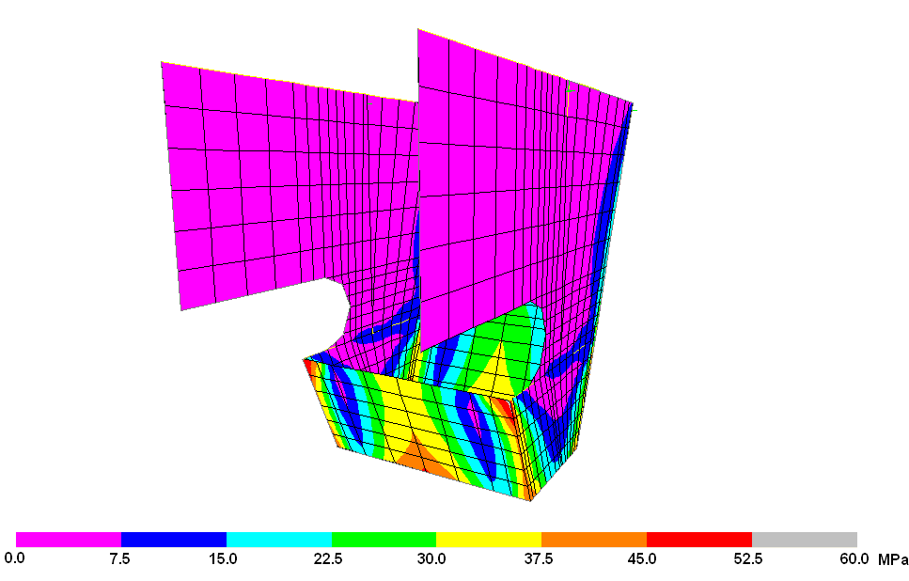
Figura 5.10: Esfuerzos en Tolva de Alimentación.

Como se observa en la figura anterior los esfuerzos de Von Mises desarrollados en la tolva debido a la presión producida por el impacto del material no son mayores a 60 MPa, lo cual cumple con el criterio de diseño que utilizado. Las deformaciones obtenidas con el programan no superan los 3 mm.

